Luni 17

Care este principalul tău atu ca și #GammaQueen?

Ești un influencer!

Construiești relații și comunități.

Pozitivă, optimistă și carismatică. Oamenii își doresc să fie în jurul tău, te ascultă când ai ceva de spus.

Modul în care vezi lucrurile, experiența ta de viață te poziționează ca și inspirație pentru alții.

Creezi colaborări care aduc valoare în rellații și comunități.

Valoarea aduce succes.

Tu ești o femeie de succes! Și dacă nu crezi asta încă, doar așteaptă. Este destinul tău să fii un succes ca și #FemeieGamma.

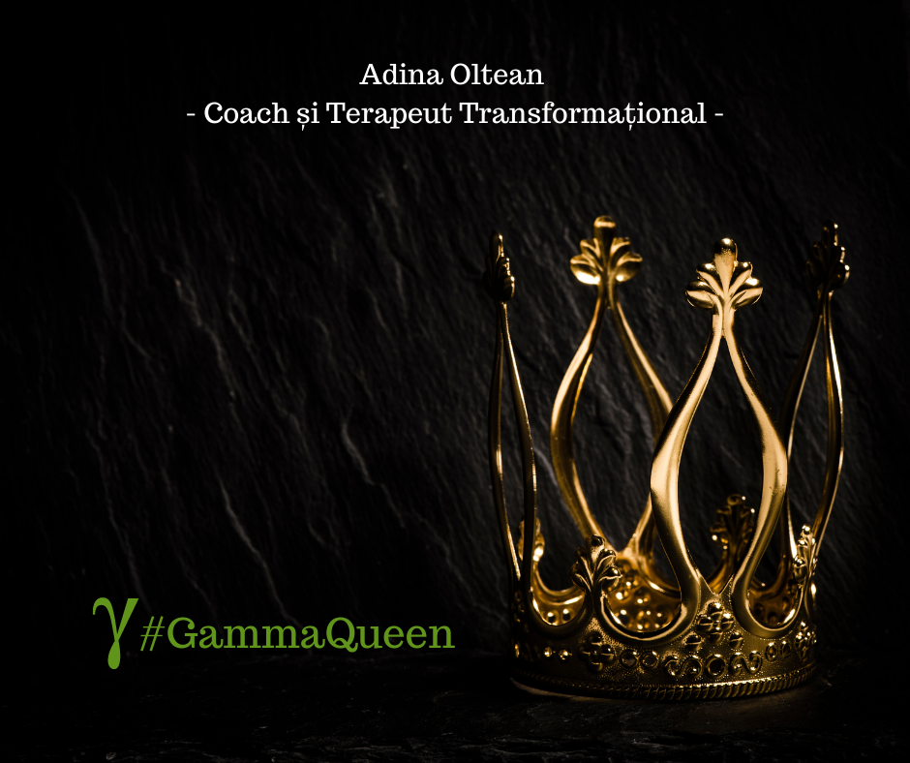

Marti 18 – curajul de a spune NU

Să spui NU este un semn de curaj, nu de slăbiciune.

Poate fi greu, necesită determinare, îți ia uneori din energie, dar în final îți oferă mai multă libertate, pace și liniște.

Cât de greu îți este să spui NU?

Cât de des spui NU?

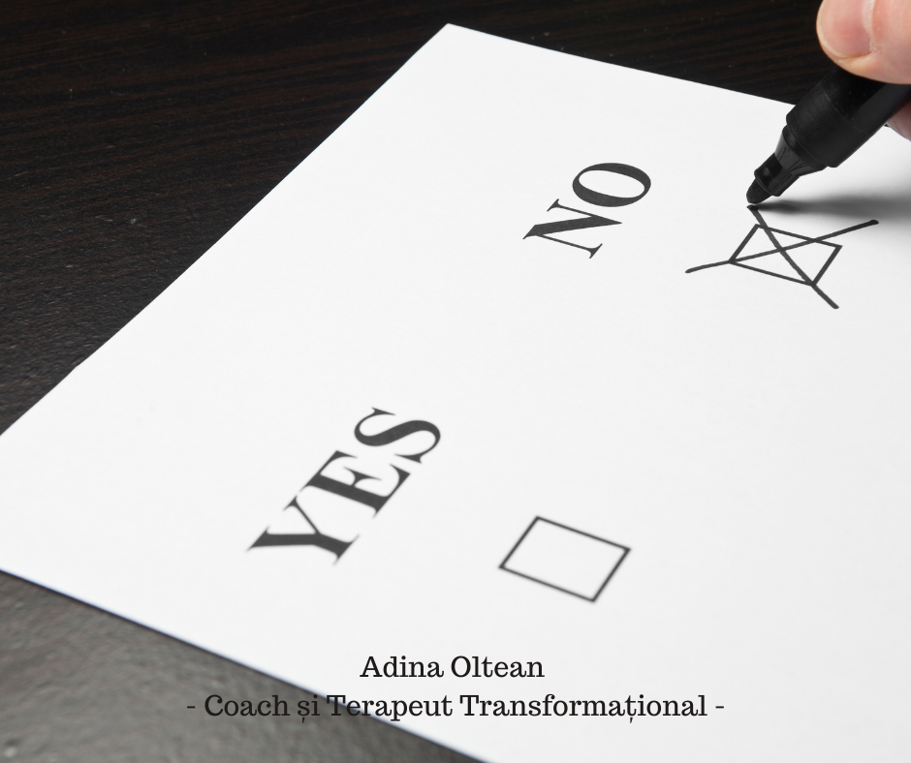

Miercuri 19 – invitatie catre grup

Astăzi, de la 19:00 ne vedem live pe grupul Zestre pentru Viață.

În fiecare miercuri membrii grupului aleg un subiect pe care îl dezbat live.

Săptămâna trecută am vorbit despre Puterea Interioară.

Vino pe grup și vezi ce ți-am pregătit - > <https://bit.ly/3vVTrSq>

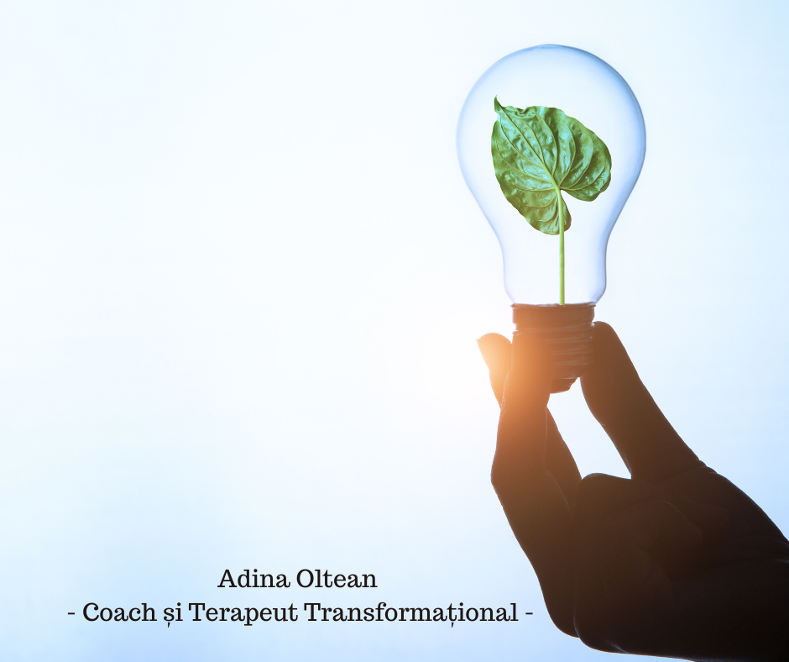

Joi 20- Karma

Ce este Karma?

Din limba sanscrită – karman, pali: kamma – efect, faptă. – este înțeles ca și concept filosofic – religios conform căruia fiecare acșiune (fizică sau spirituală) are în mod inevitabil o urmare.

Această urmare se poate manifesta în această viață sau nu.

Uneori, efectul acțiunilor din trecut, se manifestă la un moment dat în viața actuală sau viitoare.

Poate ne dăm seama sau poate că nu, se întâmplă să mai uităm și să nu ne putem explica situațiile care ni se întâmplă.

Karma nu este ceva rău, nici nu are legătură cu păcatul. Nu este o pedeapsă.

Este pur și simplu Legea Firii – ce semeni, aia culegi.

Ce părere ai despre Karma?

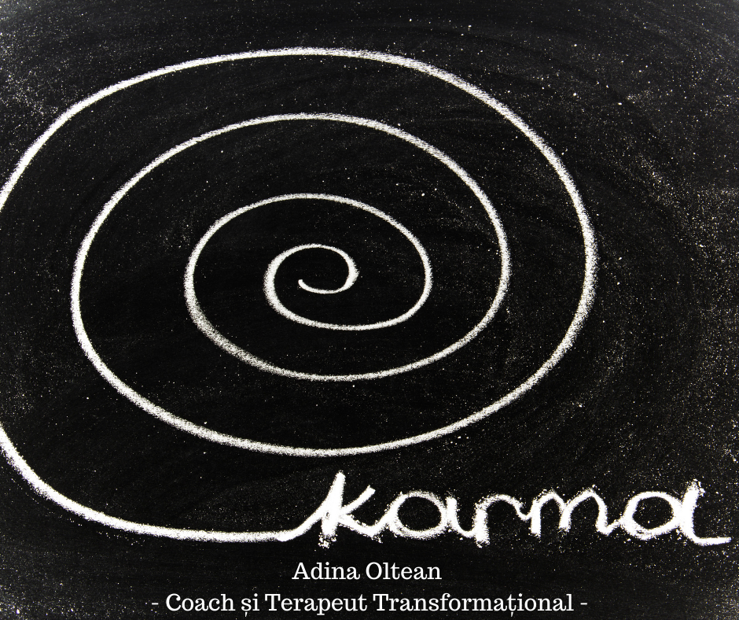

Vineri 21 – Daily Teaching

„Învățăturile Zilnice” de Rhonda Byrne.

“Nimeni nu este mai apreciat în lumea aceasta decât acela care ușurează povara altuia.”

Cu Recunoștință și Iubire,

Adina x

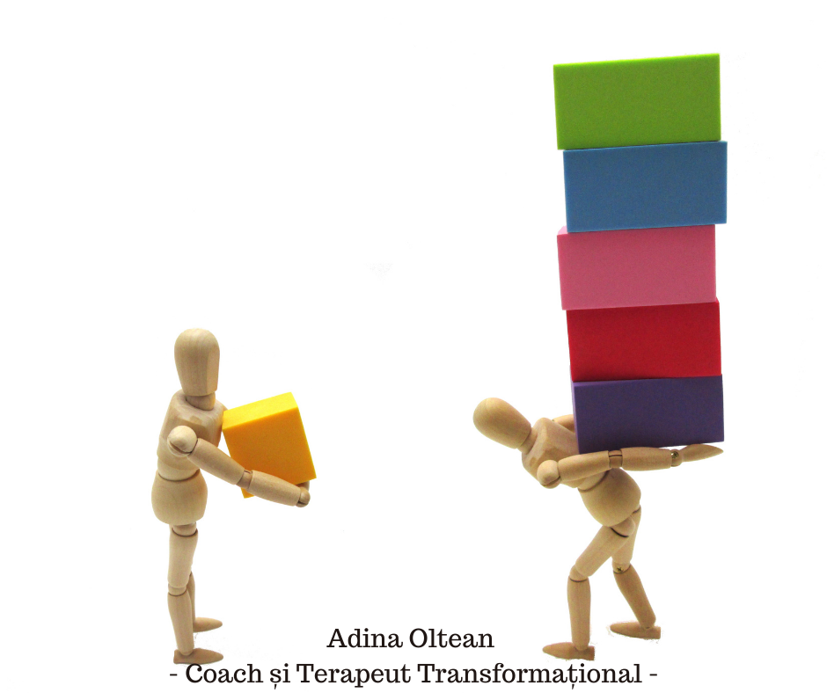

Sambata 22 –

Daca ar fi sa descrii succesul într-o singura propozitie, care ar fi aceasta?



Duminica 23

Quote

“Relaxarea nu este lenevie, iar a sta culcat pe iarbă într-o zi de vară, ascultând murmurul apei sau privind norii navigând pe cer poate fi numită cu greu o pierdere de timp.” – John Lubbock

Cum te relaxezi astăzi?

